„Kletzerl“ is back: Eine österreichische
Wurst-Ikone ist im Regal zurück

• Produktion bei Kletzl in Wildenau (Innviertel) wieder aufgenommen
• Comeback des Hartwurst-Klassikers in vier Geschmacksrichtungen
• Originalrezeptur, regionale Zutaten und handwerkliche Qualität bleiben erhalten

Wildenau, 6. Februar 2026: Das „Kletzerl“, eine Ikone der österreichischen Jausenkultur, feiert sein Comeback. Nach der Übernahme des insolventen Wurstwarenherstellers Kletzl durch die bayrische Premium-Metzgerei Wasner wird der Rohwurstsnack nach Originalrezeptur nun wieder im Innviertel gefertigt. Im Handel erhältlich sollen die Produkte ab März sein. Zum Auftakt umfasst das Sortiment die vier Sorten Classic, Feurig, Cheese und Vegan und vereint regionale Herkunft, handwerkliche Qualität und zeitgemäßes Design.

Über Jahrzehnte hinweg war das „Kletzerl“ weit mehr als eine Hartwurst: Es gehörte zur österreichischen Jausenkultur wie die Butter zum Brot. Ob als Wegzehrung am Berg, als fixer Bestandteil der Schuljause oder als markanter Akzent auf der Brettljause – das herzhafte Würstchen begleitete unzählige Alltagssituationen. Mit dem Verschwinden vom Markt ging für viele Konsument:innen mit dem vertrauten Geschmack auch ein Stück kulinarische Identität verloren. Nun steht das „Kletzerl“ vor seiner Rückkehr. Nach der Übernahme der Marke Kletzl hat die Premium-Metzgerei Wasner aus dem benachbarten Bayern die Produktion am traditionsreichen Standort im Innviertel wieder aufgenommen. Damit knüpft das Unternehmen bewusst an Herkunft, Handwerk und (Geheim-)Rezeptur an und bringt den Hartwurstklassiker mit treuer Fangemeinde zurück in den Handel und auf die heimischen Brettln und Teller.

Fertigung nach Originalrezeptur mit heimischen Rohstoffen

Mit der Wiederaufnahme der Produktion und dem geplanten Marktstart im März 2026 kehrt ein vertrauter Bestandteil der österreichischen Genusskultur zurück. Gleichzeitig richtet sich der Blick nach vorne: Auch jüngere Konsument:innen sollen das „Kletzerl“ neu kennenlernen. Der Anspruch bleibt dabei unverändert – hergestellt in Österreich, mit regionalen Rohstoffen und nach der überlieferten Originalrezeptur. Ziel ist es, handwerkliche Qualität zu einem fairen Preis anzubieten. Zum Neustart umfasst das Sortiment vier Varianten: Classic, Feurig, Cheese und Vegan. Die drei klassischen Sorten basieren auf Schweinefleisch, die vegane Alternative wird aus Erbsenprotein hergestellt. Alle Produkte sind gluten- und laktosefrei sowie frei von Zusatzstoffen. Die Portionsgröße ist als unkomplizierter Snack konzipiert – für unterwegs, zur Jause oder für zwischendurch.

Da schau her: Die frechen „Kletzerl“ kommen

Das „Kletzerl“-Packaging wurde einem zeitgemäßen Update unterzogen und setzt auf Storytelling: Ab sofort grüßen, winken und zwinkern von den neu designten Verpackungen „die frechen „Kletzerl“. Dabei unterscheiden sich die illustrierten Charaktere nach Sorte: Mit dem kecken Spruch „Liebe auf den ersten Biss!“ lächelt das herzhafte Classic-„Kletzerl“ in der Lederhose von der Verpackung. „Noch nie ´ne Wurst oben ohne gesehen?“ fragt das Feurig-„Kletzerl“ in den gepunkteten Shorts. Mit einem breiten Grinsen im Gesicht, einem Augenzwinkern und dem Spruch „Sag ‚cheese‘ zum Leben!“ sorgt das Cheese-„Kletzerl“ für g’schmackig-gute Laune. Dass der Rohwurstsnack aus dem Innviertel schon früher Kultstatus hatte, steht außer Zweifel. Um die „Kletzerl“-Community zu aktivieren, kann diese demnächst auch mitentscheiden, welchen eigenen Song die frechen Würstchen bekommen.

Die vier Sorten:
- Classic: herzhaft, klassisch, einfach gut
- Feurig: scharf, würzig, mit Pfiff
- Cheese: käsig, g‘schmackig, himmlisch
- Vegan: proteinreich, fleischlos, deftig

Der Neustart der „Kletzerl“-Produktion beweist, dass Tradition und Innovation Hand in Hand gehen können. Kontinuität, Regionalität, hochwertige Zutaten und der charakteristisch knackige Biss bleiben erhalten, während das „Kletzerl“ mit Respekt vor seiner Tradition behutsam weiter entwickelt wird: Nach der Markteinführung der vier bewährten Klassiker sind bereits vier neue Sorten in Planung, die das Sortiment um zusätzlichen Geschmack und noch mehr Abwechslung erweitern werden. Langfristig ist eine Produktionsmenge von 80 bis 100 Tonnen pro Woche geplant, was einer Jahreskapazität von rund 4.000 Tonnen entspricht.

Zum Unternehmen

Die Metzgerei Wasner aus Bad Birnbach in Bayern versteht sich als Premium-Metzger, der Familie, Tradition, Herkunft und Qualität verbindet. Mit über 100 Jahren Erfahrung, modern weiterentwickelten Verfahren, regionalem Einkauf und überlieferten Rezepturen entstehen Wurstwaren von unverwechselbarer Qualität. Ein bewusster Umgang mit Ressourcen, höchste Sicherheitsstandards (IFS Food Standard, HigherLevel) und eine werteorientierte Philosophie – geprägt von Ehrlichkeit, Offenheit, Leidenschaft und Begeisterung für das Produkt – sichern diesen Anspruch. Die Produktion kann jederzeit besichtigt werden, ganz nach dem Motto von Inhaber Hannes Weber: „Genuss hat etwas mit allen Sinnen zu tun.“ Das Unternehmen beschäftigt 500 Mitarbeiter:innen und betreibt 80 eigene Verkaufsstellen. Mit der Übernahme des oberösterreichischen Wurstherstellers Kletzl im Jahr 2025 geht die Premium-Metzgerei einen weiteren Schritt in die Zukunft und schafft zugleich Sicherheit und Stabilität. Das gemeinsame Qualitätsverständnis in Bayern und Oberösterreich unterstreicht die enge Verbundenheit der Grenzregion.

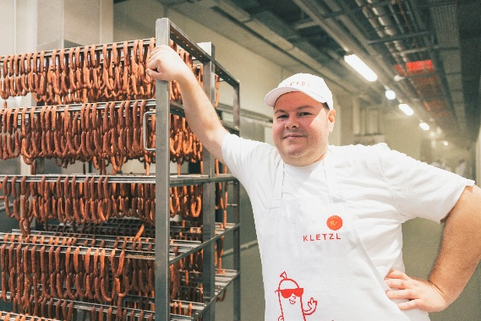

Pressebild 1:

Die „Kletzerl“ werden nach Originalrezeptur nun wieder im Innviertel gefertigt (im Bild: ein Mitarbeiter).

Bildnachweis: Bazzoka / Abdruck honorarfrei!

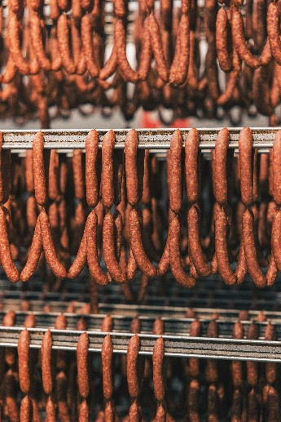

Pressebild 2:

Das bekannte und beliebte „Kletzerl“ wird ab sofort wieder produziert.

Bildnachweis: Bazzoka / Abdruck honorarfrei!

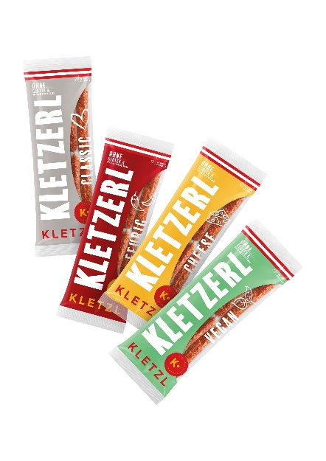

Pressebild 3:

Das „Kletzerl“, eine Ikone der österreichischen Jausenkultur, feiert sein Comeback und wird in vier Sorten erhältlich sein.

Bildnachweis: Bazzoka / Abdruck honorarfrei!

Rückfragen richten Sie bitte an: Julia Fischer-Colbrie

Picker PR – talk about taste, Tel. 0662-841187-0, E-Mail office@picker-pr.at, www.picker-pr.at

